Curriculum Vitae

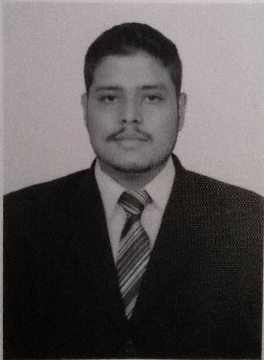
- DATOS PERSONALES

Nombres: Persy Abdi.
Apellidos: Albizures Hernández.
Fecha De Nacimiento: 28 de Junio de 1993.
Edad: 25.
Sexo: Masculino.
Estado Civil: Soltero.
No. DPI: 2269 13708 0101.
NIT: 8211845-0.
Dirección: 3 calle 0-19 Residenciales Petapa 1 zona 7 de San Miguel Petapa (Prados de Villa Hermosa).
Correo Electrónico: abdihernandez08_ @outlook.com.
Teléfono Móvil: 4409-0064.
Teléfono De Casa: 5341-3884.

- ANTECEDENTES ACADÉMICOS
Primaria: Completada.
Básicos: Completada.
Diversificado: Bachillerato en Ciencias y Letras, IMB-PC Petapa.

Curso Libres:
- Electrónica Básica, Instituto de Formación Tecnológico y de Desarrollo Humano.
- Windows 7 y Office 2007, Inicial, Intecap CG2.
- Ingles Técnico, Intecap CG2.
- Windows, 2014 IMB-PC Petapa.
- Microsoft Word 2010, IMB-PC Petapa.
- PowerPoint 2014, IMB-PC Petapa.
- Microsoft Excel 2010, IMB-PC Petapa.
- Microsoft Office Access 2010, IMB-PC Petapa.
- Internet Explorer, IMB-PC Petapa.
- Microsoft Office Publisher 2010, IMB-PC Petapa.

